Pardos Chicken
Pregunta 2 — Mapa de Procesos actualizado
Documento consolidado por el coordinador del grupo — un integrante por proceso operativo

Empresa analizada | Pardos Chicken
Grupo | Grupo 1
Coordinador del grupo | Paredes Aguirre, Jean Franco
Curso | Análisis y Diseño de Procesos
Entregable | Sesión 04 – Pregunta 2 (consolidado del grupo)

Integrantes y proceso operativo a cargo
Proceso operativo | Responsable
O1 – Gestión comercial y de clientes | Alcántara Gonzales, Alejandro
O2 – Gestión de compras y abastecimiento | Zavaleta Pérez, Flavio Alberto
O3 – Gestión de inventarios y almacenamiento | Arévalo Santos, Jhon Moisés
O4 – Preparación y producción de alimentos | Espinoza Quispe, Juan Carlos
O5 – Atención y servicio al cliente | Arroyo Mera, Anghelo
O6 – Gestión de pedidos para llevar y delivery | Terrones Miranda, Alexander Joel
O7 – Gestión de devoluciones, cambios y reclamos | Paredes Aguirre, Jean Franco (coordinador)
Cada sección está identificada con los apellidos y nombres del alumno responsable · Considera la retroalimentación de la Sesión 03

1. Mapa de procesos de Pardos Chicken (nivel 0) — actualizado
El mapa de procesos representa cómo la organización transforma las necesidades del cliente en satisfacción, y se mantiene sin cambios de fondo respecto de la versión validada en el Entregable 3, incorporando las precisiones señaladas en la retroalimentación de la Sesión 03 sobre nombres de proceso y responsables. Pardos Chicken cuenta con 3 procesos estratégicos, 7 procesos operativos (cadena de valor) y 5 procesos de soporte, desagregados en 72 subprocesos.
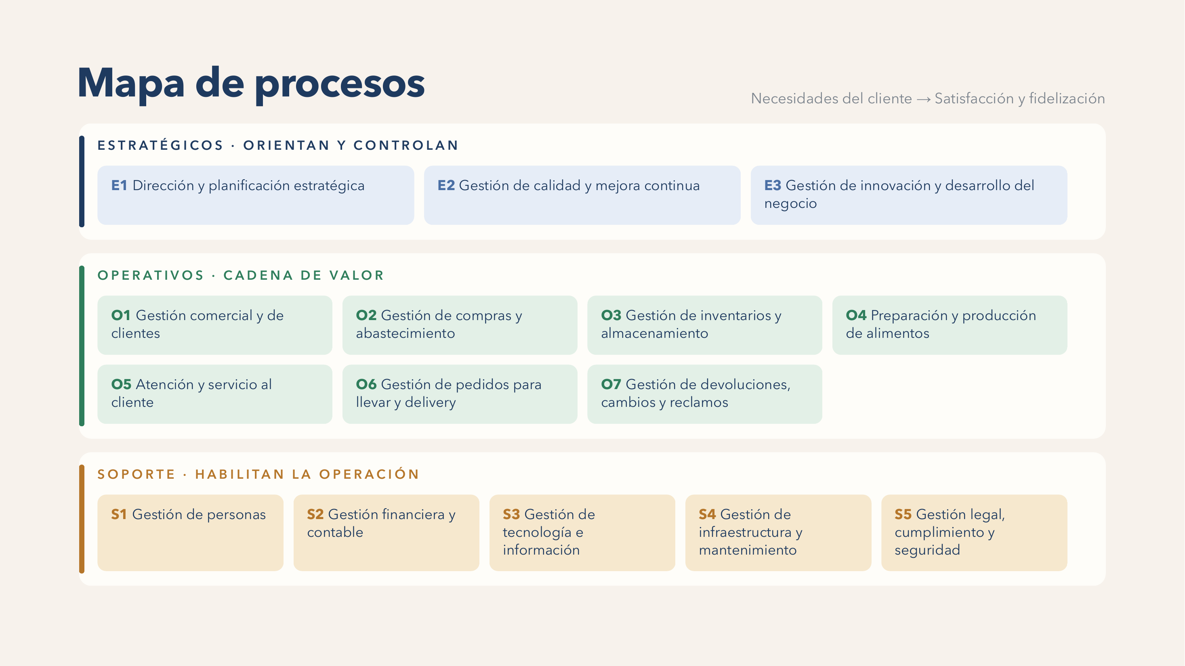
Figura 1. Mapa de procesos de Pardos Chicken (nivel 0), actualizado — Grupo 1.
Lectura del mapa: los siete procesos operativos se encadenan de forma secuencial —de la generación de la demanda al abastecimiento, la producción, el servicio en salón o la entrega para llevar y delivery, y la atención posventa—, de modo que la falla de cualquiera de ellos se traslada directamente al cliente.
2. Mapa de procesos de nivel 1 y relación con los procesos que anteceden y continúan, por integrante
Cada integrante identifica a continuación el proceso operativo del cual es responsable y explica cómo se relaciona con los procesos operativos que lo anteceden y/o continúan, indicando qué recibe y qué entrega en dichas relaciones.
O1 · Gestión comercial y de clientes
Responsable: Alejandro Alcántara Gonzales
ENTRADAS — proveedores e insumos | O1 · SUBPROCESOS | SALIDAS — resultados y clientes
Proveedores:  Marketing corporativo  Agencias  Plataformas digitales  Área de datos  Operaciones de local  Insumos:  Plan comercial  Presupuesto de marketing  Base de clientes  Datos de ventas por canal  Calendario promocional | Marketing y promoción  Gestión de canales comerciales  Gestión de clientes  Gestión de fidelización  Gestión de reservas | Resultados:  Campañas ejecutadas  Demanda generada  Reservas confirmadas  Base de clientes actualizada  Reportes de desempeño comercial  Clientes:  Clientes finales  Locales  Atención y servicio al cliente  Pedidos para llevar y delivery
Figura. Mapa de procesos de nivel 1 — O1 Gestión comercial y de clientes (reconstruido a partir del Entregable 3 grupal actualizado; sin archivo individual propio en la carpeta de entrega).
Procesos que lo anteceden — qué recibe
O1 no recibe insumos de otro proceso operativo previo: es quien abre la cadena de valor. Recibe de Dirección y planificación estratégica (E1) el plan comercial y el presupuesto de marketing, y del mercado la demanda potencial de clientes.
Procesos que continúan — qué entrega
O1 entrega la demanda generada, las reservas confirmadas y la base de clientes actualizada a los procesos que la atienden: Atención y servicio al cliente (O5) y Gestión de pedidos para llevar y delivery (O6), que son quienes materializan esa demanda en un pedido servido.
O2 · Gestión de compras y abastecimiento
Responsable: Flavio Alberto Zavaleta Pérez
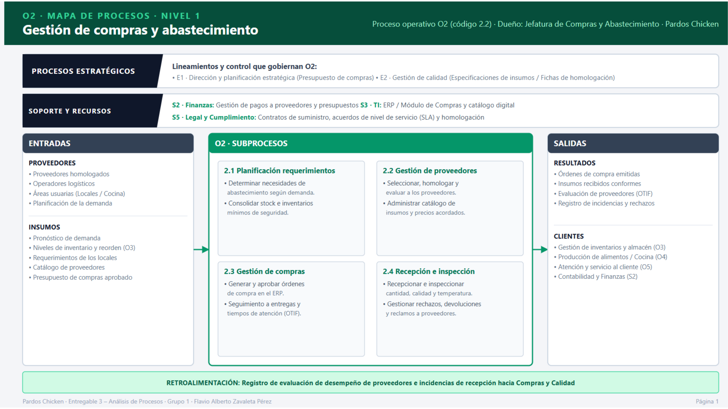
Figura. Mapa de procesos de nivel 1 — O2 Gestión de compras y abastecimiento (archivo individual enviado por Flavio Alberto Zavaleta Pérez).
Procesos que lo anteceden — qué recibe
O2 recibe el requerimiento de insumos consolidado por Gestión de inventarios y almacenamiento (O3) según la demanda y los niveles de stock, junto con el presupuesto de compras de E1 y las especificaciones de calidad de E2.
Procesos que continúan — qué entrega
O2 entrega los insumos recibidos conformes a Gestión de inventarios y almacenamiento (O3), que los recibe, verifica y almacena antes de ponerlos a disposición de Producción (O4).
O3 · Gestión de inventarios y almacenamiento
Responsable: Jhon Moisés Arévalo Santos
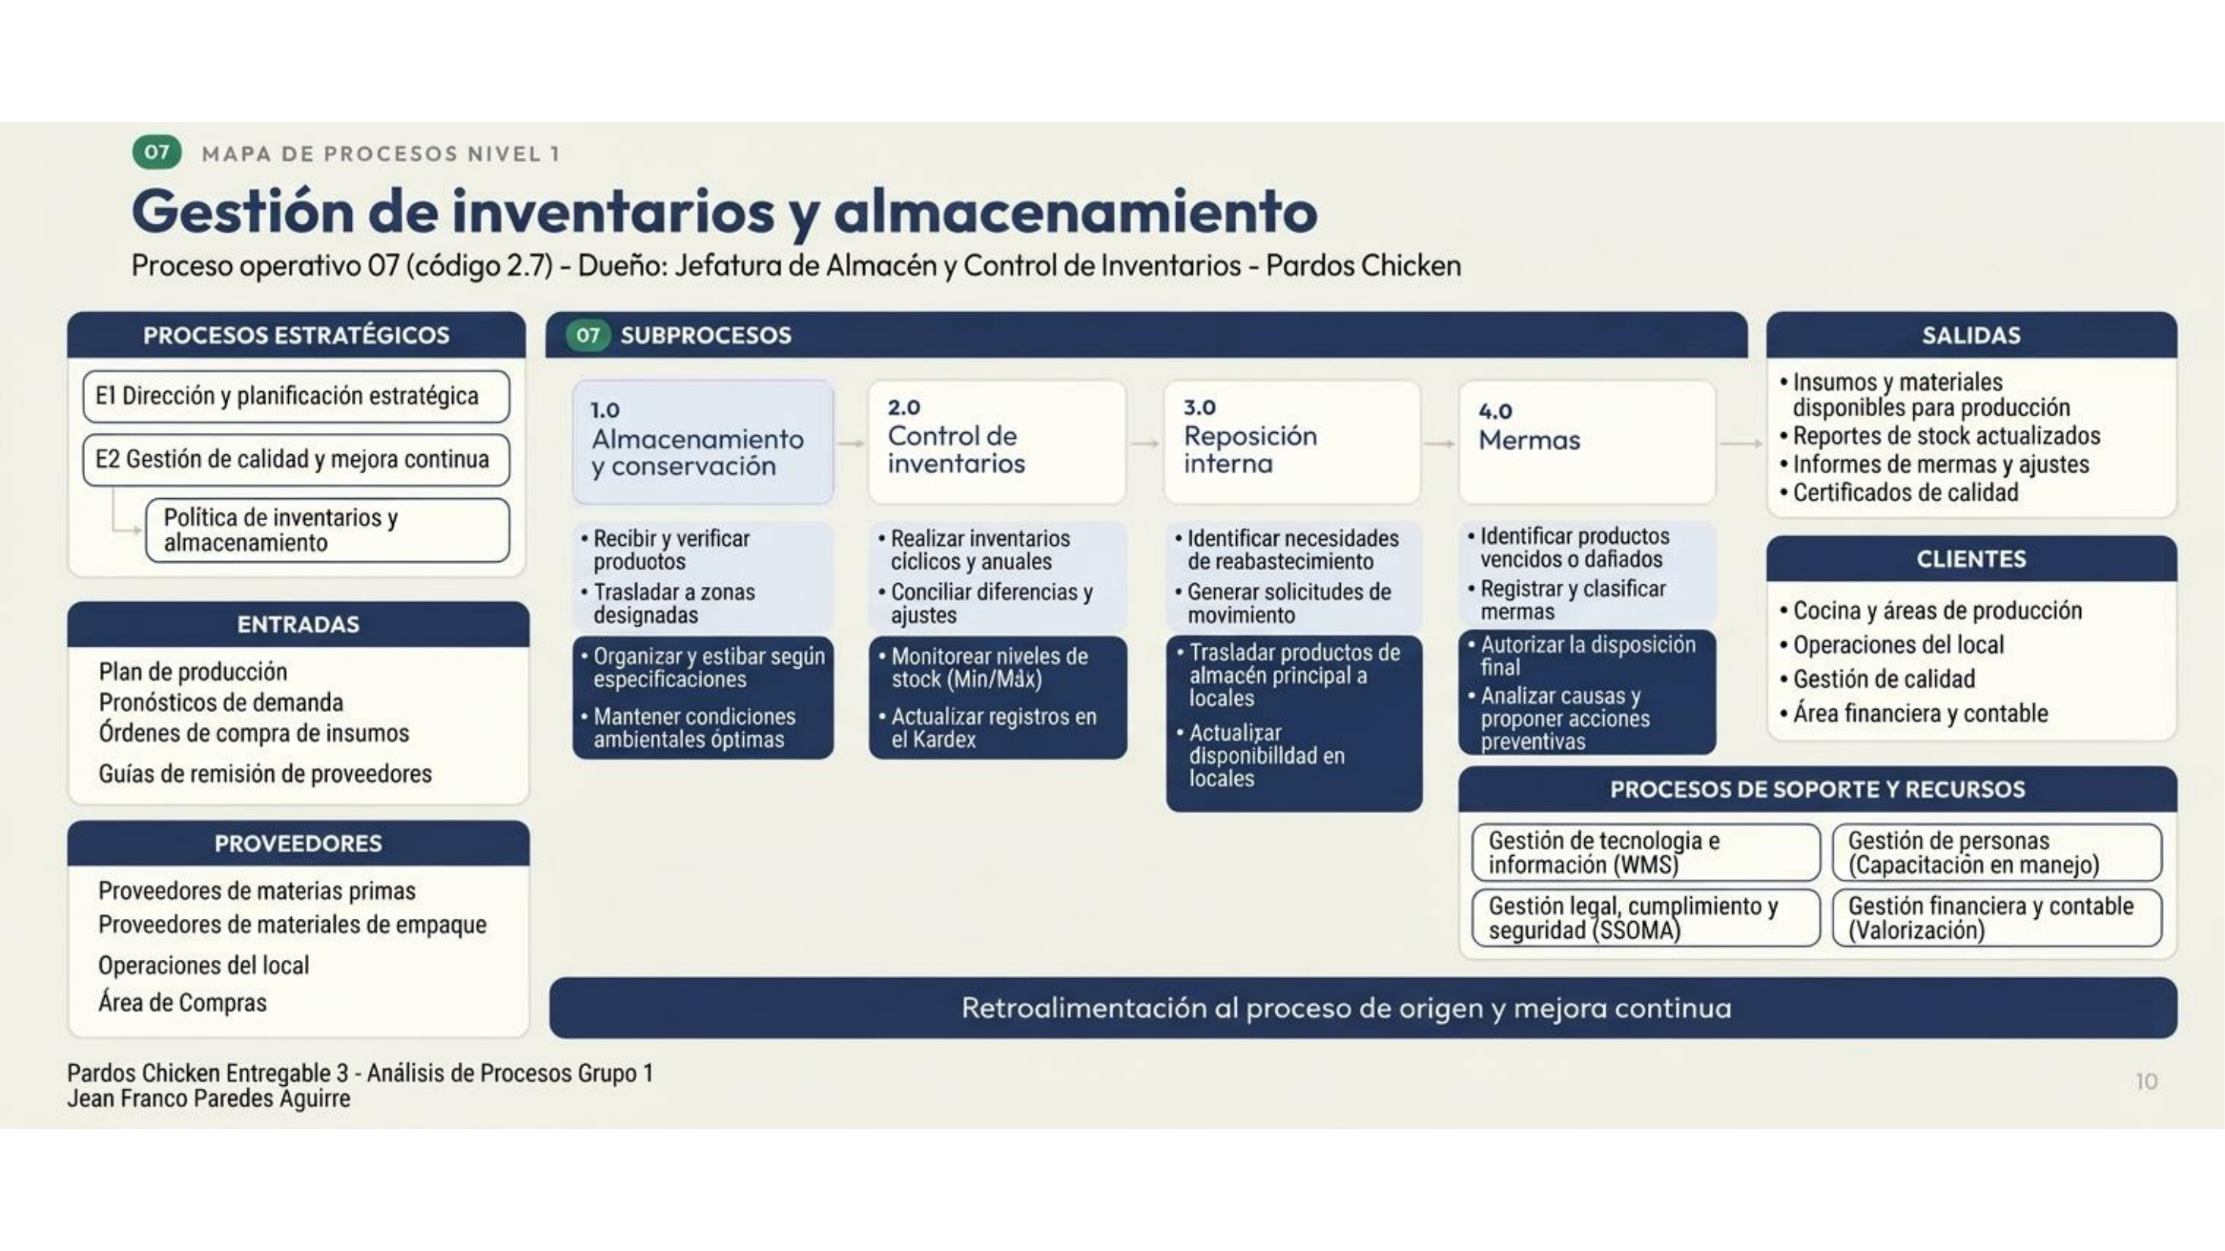
Figura. Mapa de procesos de nivel 1 — O3 Gestión de inventarios y almacenamiento (archivo individual enviado por Jhon Moisés Arévalo Santos).
Nota de corrección: el archivo original de esta figura viene rotulado por error como “O7 · código 2.7” y con pie de página a nombre de Jean Franco Paredes Aguirre. El proceso correcto, verificado contra el Entregable 3 grupal y la ficha individual de Jhon Moisés Arévalo Santos, es O3 – Gestión de inventarios y almacenamiento (código 2.3); el contenido del mapa (entradas, subprocesos, salidas) es correcto y no requirió cambios.
Procesos que lo anteceden — qué recibe
O3 recibe los insumos recibidos conformes de Gestión de compras y abastecimiento (O2).
Procesos que continúan — qué entrega
O3 entrega los insumos disponibles y conservados a Preparación y producción de alimentos (O4), a Atención y servicio al cliente (O5) y a Pedidos para llevar y delivery (O6), procesos que consumen el inventario para atender al cliente.
O4 · Preparación y producción de alimentos
Responsable: Juan Carlos Espinoza Quispe
ENTRADAS — proveedores e insumos | O4 · SUBPROCESOS | SALIDAS — resultados y clientes
Proveedores:  Gestión de inventarios y almacenamiento  Compras y abastecimiento  Calidad corporativa  Desarrollo de producto  Insumos:  Pronóstico de demanda  Recetas estandarizadas  Insumos disponibles  Programación de turnos  Estándares de inocuidad | Planificación de producción  Preparación previa (mise en place)  Elaboración de alimentos y bebidas  Control de calidad e inocuidad | Resultados:  Productos terminados conformes  Registros de control de temperatura  Reporte de reprocesos y desperdicio  Clientes:  Atención y servicio al cliente  Pedidos para llevar y delivery  Cliente final
Figura. Mapa de procesos de nivel 1 — O4 Preparación y producción de alimentos (reconstruido a partir del Entregable 3 grupal actualizado; sin archivo individual propio en la carpeta de entrega).
Procesos que lo anteceden — qué recibe
O4 recibe los insumos disponibles de Gestión de inventarios y almacenamiento (O3) y el pronóstico de demanda que origina Gestión comercial y de clientes (O1).
Procesos que continúan — qué entrega
O4 entrega los productos terminados conformes a Atención y servicio al cliente (O5) y a Gestión de pedidos para llevar y delivery (O6), que sirven o despachan el producto al cliente final.
O5 · Atención y servicio al cliente
Responsable: Anghelo Arroyo Mera
ENTRADAS — proveedores e insumos | O5 · SUBPROCESOS | SALIDAS — resultados y clientes
Proveedores:  Gestión comercial (reservas)  Producción de alimentos  Gestión de personas (capacitación)  Operadores de medios de pago  Contabilidad  Insumos:  Cliente en el local  Reservas confirmadas  Carta y disponibilidad de productos  Estándares de servicio  Personal asignado por turno  Consumo registrado en el POS  Datos de facturación  Medios de pago habilitados | Recepción y asignación  Toma de pedidos  Gestión del pedido  Servicio de alimentos y bebidas  Atención durante el consumo  Gestión de cobro  Facturación  Conciliación de ventas  Cierre de caja | Resultados:  Cliente atendido  Pedido servido conforme  Comprobantes emitidos  Pagos aplicados  Reporte de conciliación  Acta de cierre de caja  Incidencias registradas  Clientes:  Cliente final  Contabilidad y tesorería  Administración de local  Gestión de devoluciones, cambios y reclamos
Figura. Mapa de procesos de nivel 1 — O5 Atención y servicio al cliente (reconstruido a partir del Entregable 3 grupal actualizado; sin archivo individual propio en la carpeta de entrega).
Procesos que lo anteceden — qué recibe
O5 recibe al cliente captado por Gestión comercial y de clientes (O1, mediante reservas) y el producto terminado de Preparación y producción de alimentos (O4).
Procesos que continúan — qué entrega
O5 entrega el pedido servido y el cobro conciliado al cliente final; cuando existe una inconformidad, entrega el caso a Gestión de devoluciones, cambios y reclamos (O7).
O6 · Gestión de pedidos para llevar y delivery
Responsable: Alexander Joel Terrones Miranda
ENTRADAS — proveedores e insumos | O6 · SUBPROCESOS | SALIDAS — resultados y clientes
Proveedores:  Clientes en mostrador  Plataformas propias y agregadores  Producción de alimentos  Operadores de reparto  Tecnología  Insumos:  Pedido para llevar o digital recibido  Carta y disponibilidad en línea  Capacidad de cocina  Personal de mostrador y repartidores disponibles | Recepción y validación del pedido  Preparación y empaquetado  Despacho  Gestión de entrega  Seguimiento del pedido | Resultados:  Pedido entregado al cliente en mostrador o a domicilio  Estado del pedido actualizado  Registro de incidencias de entrega  Clientes:  Cliente final  Atención y servicio al cliente (cobro y facturación)  Gestión de devoluciones, cambios y reclamos
Figura. Mapa de procesos de nivel 1 — O6 Gestión de pedidos para llevar y delivery (reconstruido a partir del Entregable 3 grupal actualizado; sin archivo individual propio en la carpeta de entrega).
Procesos que lo anteceden — qué recibe
O6 recibe el pedido digital o de mostrador —originado por el cliente y por la demanda que genera O1— y el producto terminado de Preparación y producción de alimentos (O4).
Procesos que continúan — qué entrega
O6 entrega el pedido al cliente final en mostrador o a domicilio; cuando existe una inconformidad, entrega el caso a Gestión de devoluciones, cambios y reclamos (O7).
O7 · Gestión de devoluciones, cambios y reclamos
Responsable: Jean Franco Paredes Aguirre
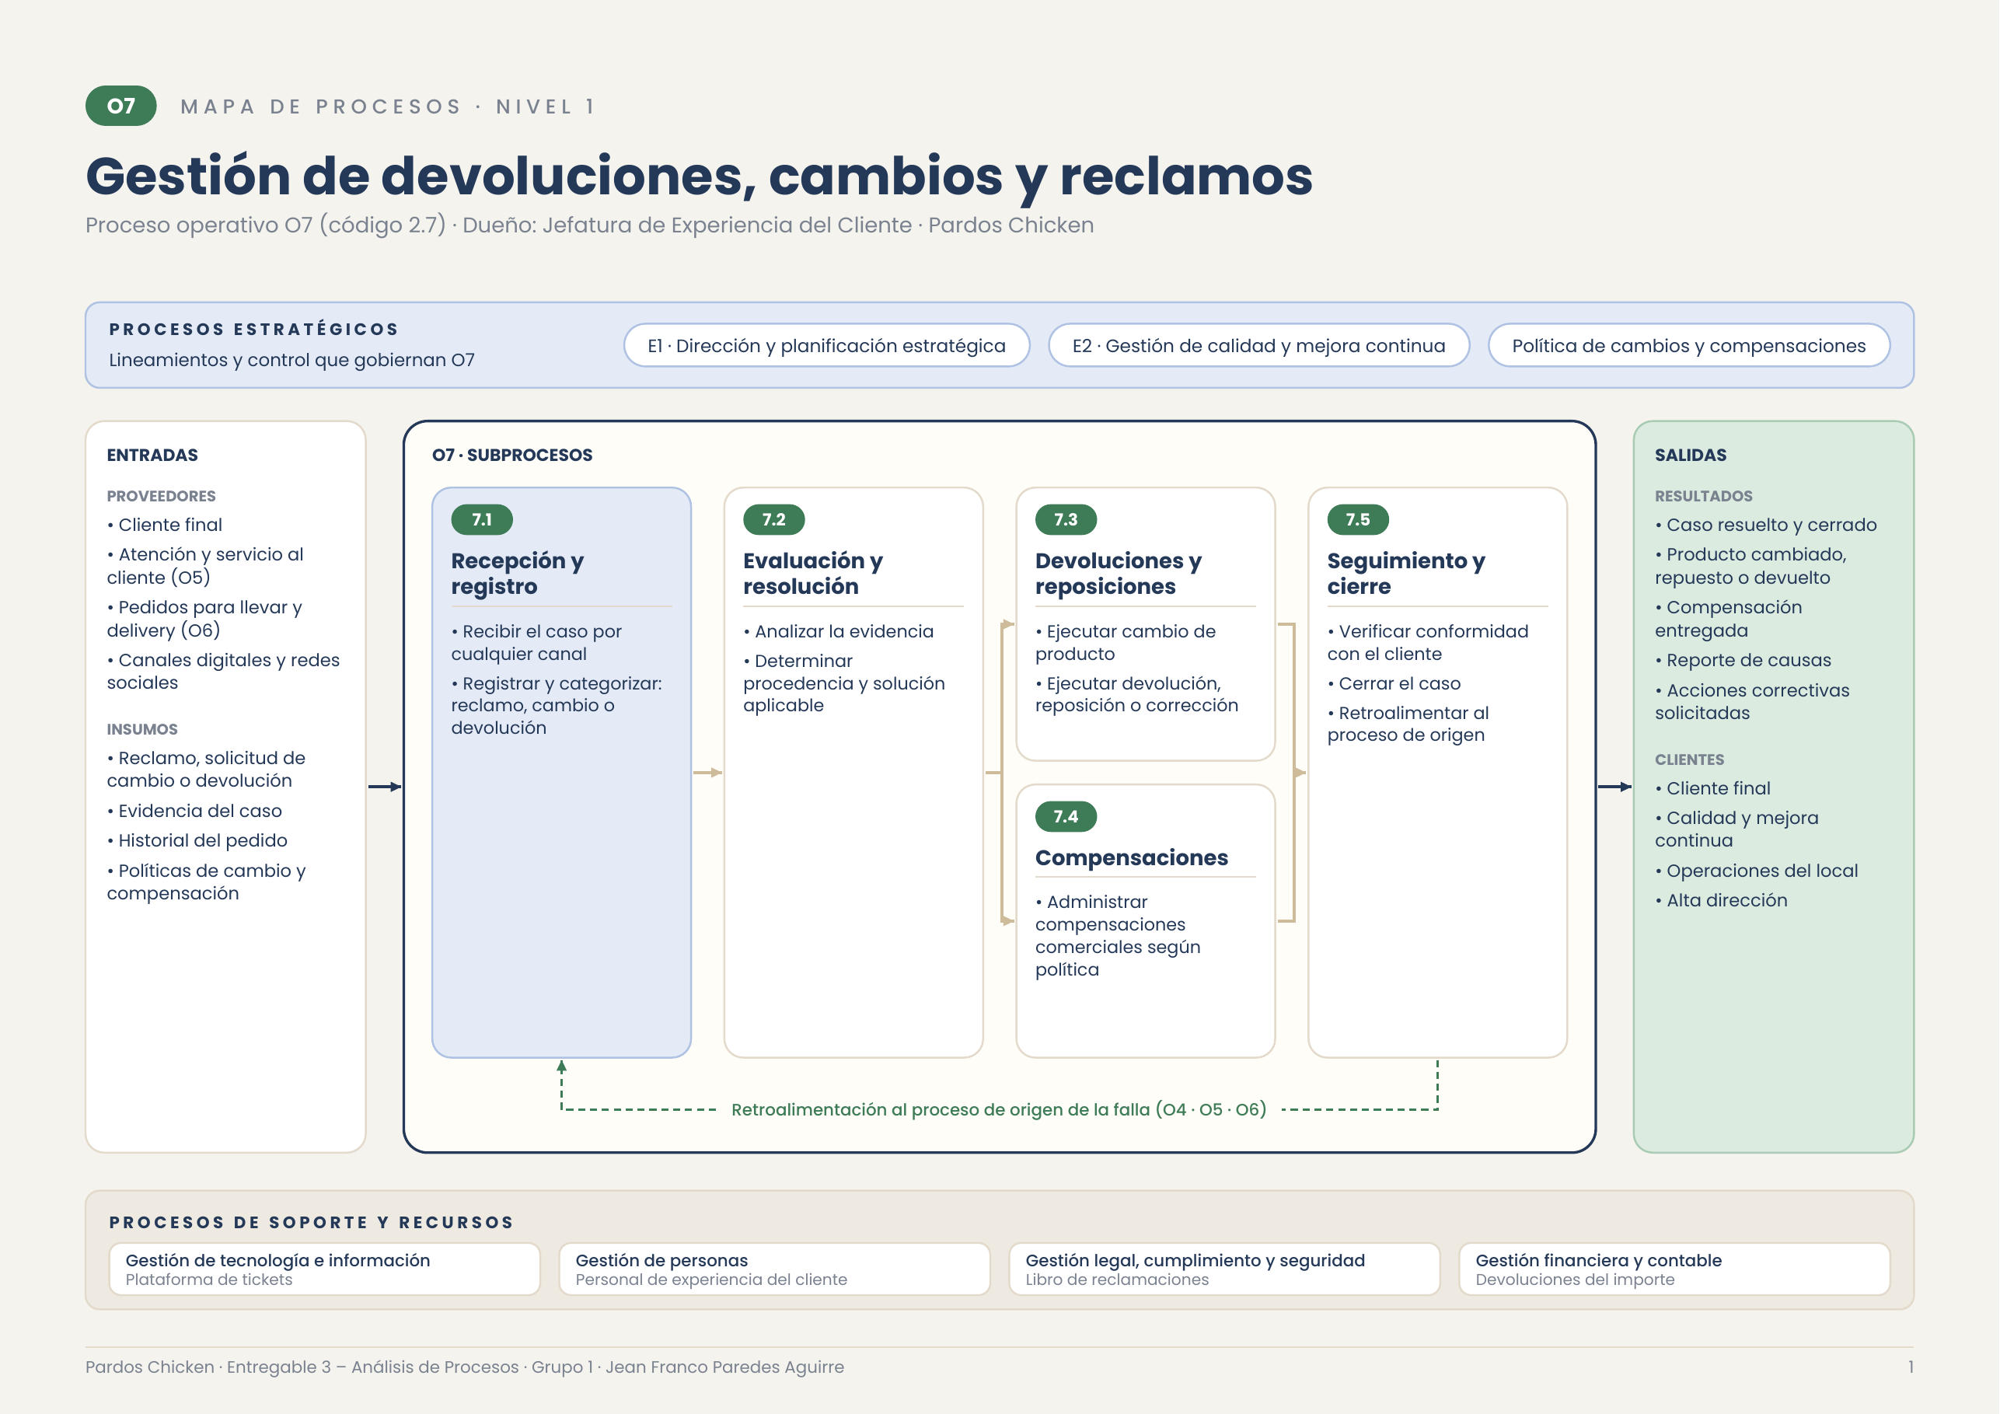
Figura. Mapa de procesos de nivel 1 — O7 Gestión de devoluciones, cambios y reclamos (archivo individual enviado por Jean Franco Paredes Aguirre).
Procesos que lo anteceden — qué recibe
O7 recibe directamente del cliente final el reclamo, cambio o devolución, originado durante la Atención y servicio al cliente (O5) o durante la Gestión de pedidos para llevar y delivery (O6), junto con el historial del pedido de ambos procesos.
Procesos que continúan — qué entrega
A diferencia de O1 a O6, O7 no continúa la cadena hacia un proceso operativo posterior: la cierra, devolviendo el caso resuelto al cliente final y retroalimentando al proceso de origen de la falla (O4, O5 u O6) y a Calidad (E2).
3. Notas de consistencia
- El archivo de mapa de procesos enviado individualmente por Jhon Moisés Arévalo Santos venía rotulado como “O7 · código 2.7” y con el pie de página a nombre de Jean Franco Paredes Aguirre; el contenido correspondía en realidad a O3 – Gestión de inventarios y almacenamiento (código 2.3), su proceso asignado. Se corrigió el código y la autoría al consolidar, y el contenido técnico del mapa (entradas, subprocesos, salidas) se mantuvo sin cambios por ser correcto.
- Los procesos O5 – Atención y servicio al cliente (Anghelo Arroyo Mera) y O6 – Gestión de pedidos para llevar y delivery / E3 (Alexander Joel Terrones Miranda) no tienen archivos individuales propios en la carpeta de entrega; para no dejar el consolidado incompleto se usó la versión ya validada de estos procesos en el Entregable 3 grupal (actualizado), manteniendo la atribución al responsable que figura en el mapa de responsabilidades del grupo.
- Los nombres y códigos de los siete procesos operativos (O1 a O7) son consistentes entre el mapa maestro, el Entregable 3 actualizado, el Entregable 5 y los archivos individuales revisados; no se detectaron otras discrepancias de denominación.

